Муниципальное автономное общеобразовательное учреждение «Гимназия№2»
городского округа город Стерлитамак Республика Башкортостан.

Научно-исследовательская работа

на тему: «Анестезиология».

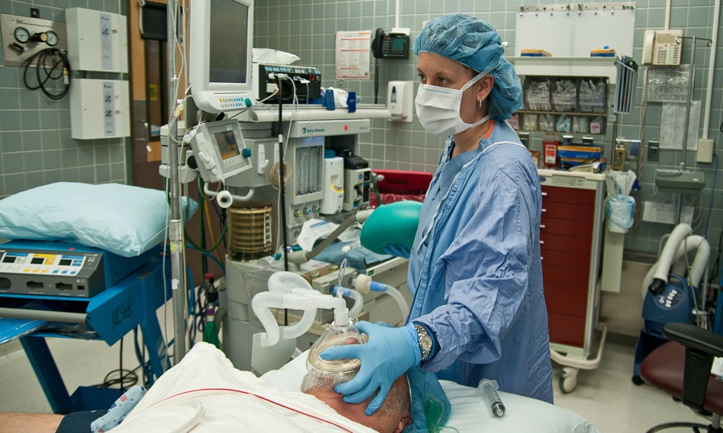
Выполнила: Д.А. Хафизова
Класс:11
Руководитель:

21.01.2019
Содержание
- Введение
Анестезия и ее роль в медицине
2.Основная часть
2.1. История анестезиологии.
2.2.Анестезия в современной медицине.

Введение.
Анестезия и ее роль в медицине.
«Божественное искусство уничтожать боль»
Гиппократ.
Анестезия или «искусственный сон» - именно так в современной медицине называют состояние пациента, когда чувствительность его тела приостановлена или полностью прекращена ответная реакция на раздражители.
На протяжении нескольких веков медицина и боль были неразделимы. Хирургическое вмешательство длилось не более пяти минут, иначе боль становилась невыносимой, и пациенты умирали от болевого шока.
В современном мире тяжело представить любую, даже самую несложную операцию, как например, удаление зуба, без обезболивания. Приходя к стоматологу, мы вынуждены были бы терпеть тяжелую физическую боль, которая может приводить к нежелательным последствиям в виде потери сознания или неосознанной защитной реакции. Совместно с этим у любого человека обязательно появился бы психологический барьер, своего рода боязнь врачей, вплоть до отказа от их услуг. Следовательно, значительно возросла бы смертность и понизилась рождаемость, но благодаря анестезии пациент защищен от операционного стресса и для врача обеспечены все необходимые условия для безопасного проведения медицинского вмешательства. При этом задачи современной анестезиологии выходят за рамки устранения боли. Специальность интегрирует знания многих других медицинских дисциплин, включая клиническую фармакологию, прикладную физиологию и позволяет внедрять передовые технологии обследования и лечения в хирургии, акушерстве.

2. Основная часть.
2.1. История анестезиологии.
Первые упоминания о способах обезболивания зафиксированы в ХV еще до нашей эры. В Древнем Египте в качестве анестетиков использовали крокодилий жир или порошок из кожи аллигатора. В Древней Индии лекари использовали для получения болеутоляющих препаратов вещества на основе индийской конопли. Китайский врач Хуа То, живший во 2 в. н.э., предлагал пациентам выпить перед операцией вино с добавлением марихуаны.
Самым распространенным средством, на то время, являлся корень мандрагоры. Это растение из семейства паслёновых содержит в своём составе сильнодействующие психоактивные алкалоиды. Пациентам предлагали отвары с экстрактом корня мандрагоры, которые оказывали на человека наркотическое воздействие, затуманивали сознание и притупляли боль, но неверная дозировка приводила к летальному исходу, а частое употребление вызывало наркотическую зависимость.
Обезболивающие свойства мандрагоры впервые в 1 в н.э. описал древнегреческий философ Диоскорид. Он дал им название «анестезия» — «без чувства».
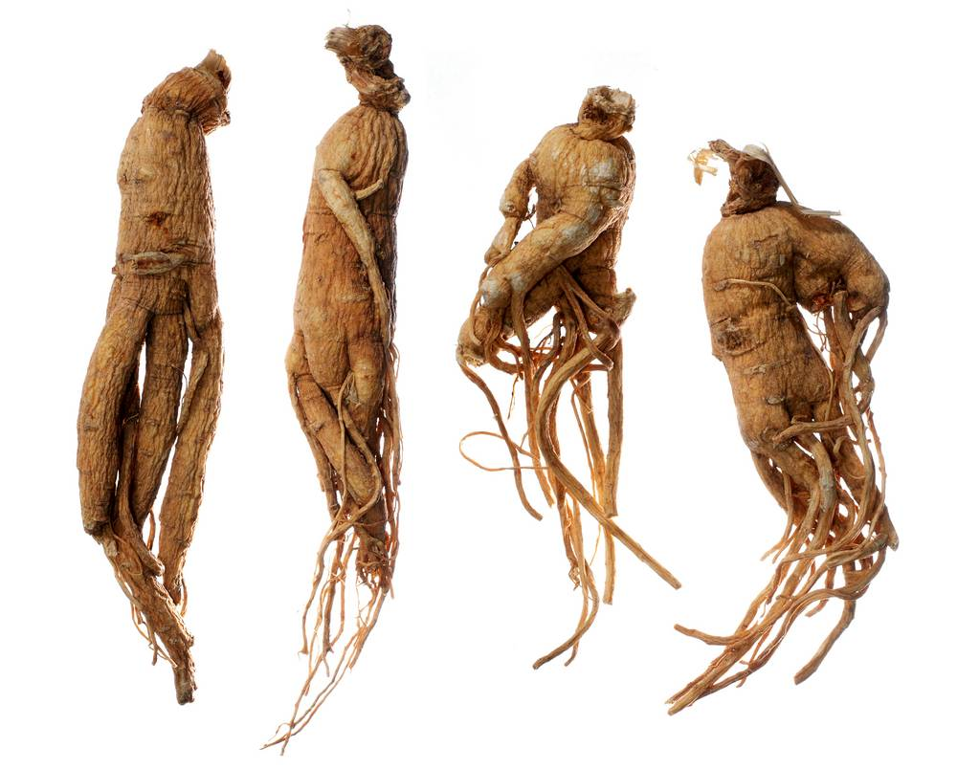
Корень мандрагоры
Следующие удачные попытки в развитии анестезии были лишь в 1540 г., когда швейцарский врач Парацельс предложил использовать в качестве анестетика диэтиловый эфир. Неоднократные испытания на практике – подавали обнадеживающие результаты, но другие медики не поддержали новаторство и после смерти изобретателя про этот метод забыли.
В начале XIX века английский естествоиспытатель Гемфри Дэви установил на основе личного опыта, что вдыхание паров закиси азота притупляет ощущение боли у человека. Майкл Фарадей установил, что похожий эффект вызывают пары серного эфира, но их открытия не нашли практического применения. Однако, эффект болеутоляющего серного эфира заинтересовал американского хирурга Уильяма Мортона, практиковавшего в области стоматологии.
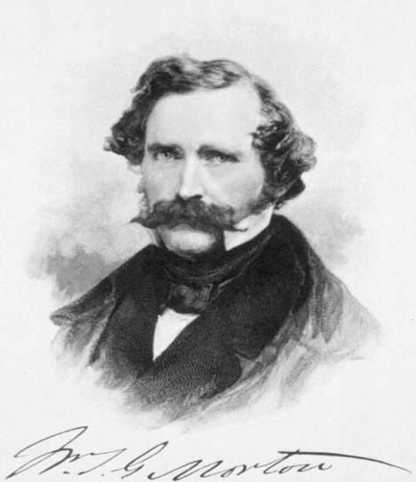Уильям Мортон(1819-1868)
Первоначальные опыты Мортон решил произвести над собакам, но усыпить животных не удалось. Они становились беспокойными и начинали кусаться, а одна из собак вырвалась и опрокинула бутылку с эфиром. Вытирая пол, Мортон решил еще раз испробовать на себе действие паров эфира и поднес к носу тряпку, пропитанную эфиром. Некоторое время спустя мать нашла его спящим среди осколков бутылки — эфир сделал свое дело.
Благодаря этому случаю, хирург оборудовал простейшее приспособление для наркоза, состоящее из непромокаемого мешка. В него наливали эфир, а затем помещали голову подопытной собаки, которую хотели усыпить.
16 октября 1846 г., после серии удачных опытов на себе, Уильям Мортон погрузил в состояние наркоза первого пациента, которому предстояла операция по удалению крупной врожденной сосудистой опухоли на горле. Тяжелая операция прошла удачно. Пациент совершенно не чувствовал боли. Событие получило широкий резонанс. Мортон запатентовал своё нововведение. Он официально считается изобретателем наркоза и первым в истории медицины анестезиологом.
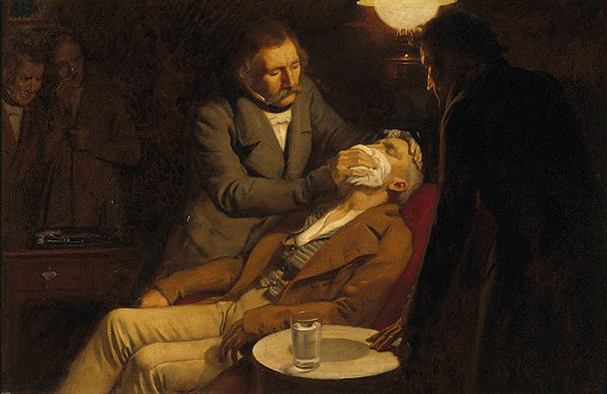

Спустя несколько месяцев ноу-хау дойдет и до России. 7 февраля 1847 г. первую в России операцию под эфирным наркозом произвёл профессор Московского университета Ф.И. Иноземцев. Большую роль в становлении анестезиологии в России сыграли также А.М. Филомафитский и Н.И. Пирогов.
Первым российским врачом, рискнувшим испытать передовой метод на своих пациентах, был Федор Иванович Иноземцев. В 1847 году он произвёл несколько сложных полостных операций над пациентами, погруженными в медикаментозный сон. Поэтому он является первооткрывателем наркоза в России.
По стопам Иноземцева пошли другие российские доктора, среди которых Николай Иванович Пирогов. Он не только оперировал больных, но и изучал воздействие эфирного газа, пробовал разные способы его введения в организм. Свои наблюдения Пирогов обобщил и опубликовал. Он первым описал приёмы эндотрахеальной, внутривенной, спинальной и ректальной анестезии. Его вклад в развитие современной анестезиологии бесценен.
2.2АНЕСТЕЗИЯ В СОВРЕМЕННОЙ МЕДИЦИНЕ.
В современном мире анестезиология стала одной из наиболее развитых и динамично развивающихся медицинских направлений.
Анестезию принято разделять на общую и регионарную.
ОБЩАЯ АНЕСТЕЗИЯ -обратимое состояние торможения центральной нервной системы, которое сопровождается утратой сознания(наркоз) и болевой чувствительности(анальгезия),расслаблением мускулатуры(миорелаксация) и частичным угнетение рефлексов(гипорефлексия).
Компоненты:
Наркоз - общая анестезия - выключение сознания больного.
Общая анестезия - состояние обратимой комы, достигается введением наркотических(гипнотических) препаратов.
ВИДЫ АНЕСТЕТИКОВ:
- Ингаляционные(летучие): галотан(фторотан), энфлюран, изофлюран, закись азота(N2O), ксенон.
- Внутривенные: провофол(диприван), тиопентал натрия, метогекситал, кетамин.
Анальгезия - устранение психоэмоциональных, двигательных и вегетативных реакций на боль
- Центральные анальгетики: фентанил, суфентанил, альфентанил, морфин, промедол.
- Региональная анестезия: проводниковая, ТАР-блок, катетеризация раны, эпидуральная, спинальная, паравертебральная.
Миорелаксация.
Наступает при использовании общих и местных анестетиков,но полная(тотальная) достигается с помощью миорелаксантов(нейромышечных блокаторов).
- Деполяризующие миорелаксанты: сукцинилхолин.
- Недеполяризующие релаксанты: пипекурониум(ардуан), атракуриум(тракриум).
Нейровегетативная защита
Достигается методами и препартами,снижающими интенсивность нейровегетативных реакций в ответ на хирургический стресс.
- Эффектами нейровегетативной защиты обладают галогенизированные ингаляционные анестетики (галотан, энфлюран, изофлюран, севофлюран),эпидуриальная и спиинальная анестезия.
- Нейролептики (дроперидол)
- Ганглиоблокаторы (пентамин,бензогексоний)
- Нитраты (нитроглицерин, нитропруссид натрия)
Вспомогательные компоненты
- Поддержание адекватного газообмена.
- Обеспечение свободной проходимости дыхательных путей спомощью устранения западения языка , интубации трахеи, трахеостомии.
- Полное управление внешним дыхание с помощью искусственной вентиляции легких (ИВЛ) или вспомогательной масочной ИВЛ
2.Поддержание адекватного кровообращения
- Восполнение дефицита ОЦК
- Методы вспомогательного и искусственного кровообращения.
3.Регуляция обменных процессов
- Обеспечение адекватного водно-электролитного обмена
- Обеспечение энергетических потребностей организма.
- Предупреждение нарушений температурного баланса.
Критерии оценки глубины и адекватности анестезии
- Окраска и влажность слизистых оболочек и кожных покровов, состояние периферической микроциркуляции.
- Уровень состояния.
- Глазные симптомы
- Характер самостоятельного дыхания или адекватности ИВА
- Показатели гемодинамики (пульс,частота ЧСС, артериальное давление, показатели центральной гемодинамики)
- Мышечный тонус
- Термометрия
- Почасовой диурез
Чтобы оценить адекватность анестезии необходимо использовать все клинические показатели. По отдельности не один из показателей не позволяет судить об адекватности анестезии.
Регионарная анестезия
Местное обезболивание - неотъемлемая часть современной анестезиологии и реаниматологии, широко применяется при небольших операциях, для устранения болевой и других видов чувствительности, обеспечивая достижение одного из главных компонентов анестезии - анальгезии.
Виды регионарной анестезии
В зависимости от техники выполнения и распространенности выключения чувствительности различают следующие виды местной анестезии:
- Поверхностная
- Инфильтрационная (чаще у детей)
- Внутривенная регионарная анестезия (метод Бира)
- Проводниковая:
- Стволовая (паравертебральная) блокада
- Анестезия нервных сплетений
- Эпидуральная
- Спинальная
- Комбинированная спинально-эпидуральная
- Сакральная
Местные анестетики (МА) предотвращают деполяризацию нервной мембраны, которая необходима для распространения нервного импульса. Возникает уменьшение проницаемости для катионов и блокирование потока ионов натрия в клетку через стабилизированную мембрану нейронов. Перемещение ионов калия из клетки затрудняется. МА конкурируют с ацетилхолином, который является химическим медиатором при передаче нервных импульсов.
Основные преимущества регионарной анестезии:
- Безопасность.
- Простота методики исполнения (не требует сложно аппаратуры)
- Низкая стоимость
Недостатки регионарной блокады как моноанестезии:
- Невозможность управления функциями организма при обширных и травматических операциях, особенно на органах грубной полости
- Не всегда модно добиться полного обезболивания.
Поверхностная анестезия.
Препараты:
- Лидокаин 5-10%
Показания к применению:
- Эндоскопические исследования (бронхоскопия, цистоскопия, гастроскопия)
- Малая хирургия слизистой и ротовой полости
Противопоказания:
- Аллергическая реакция на местную анестезию (МА)
Инфильтрационная анестезия.
Препараты:
- Лидокаин 0,25-0,5%, ропивакаин 0,2-0,5% (растворы)
Показания к применению:
- Кратковременные поверхностные операции, когда не нужна миорелаксация
Противопоказания:
- Инфекция вблизи места инъекции
- Лабильная нервная система
- Оперативные вмешательства, требующие применения большой дозы МА, что может вызвать токсическую реакцию
- Повышенная чувствительность или аллергическая реакция на МА
Внутривенная местная анестезия по Биру.
Препараты:
- Раствор лидокаина 0,5%
Показания к применению:
- Малая хирургия
- Необходимость присутствия больного в сознании
- Недавний прием больным пищи
- Высокая степень риска для общего обезболивания.
Противопоказания:
- Инфекция вблизи места инъекции
- Лабильная нервная система
- Оперативные вмешательства, требующие применения большой дозы МА, что может вызвать токсическую реакцию
- Повышенная чувствительность или аллергическая реакция на МА
Этот вид МА может быть использован при операциях на конечностях, чаще в амбулаторной практике.На конечность накладывается жгут и внутривенно вводится анестетик (40 мл на руке, 80 мл на ноге). Анестезия наступает быстро и при снятии жгута быстро исчезает.
Проводниковая анестезия
Препараты:
- Лидокаин (1-2%)
- Бупивакаин (0,25-0,5%)
- Ропивакаин (0,5-0,75%)
Противопоказания:
- Инфекция вблизи места инъекции
- Лабильная нервная система
- Оперативные вмешательства, требующие применения большой дозы МА, что может вызвать токсическую реакцию
- Повышенная чувствительность или аллергическая реакция на МА
а) Стволовая анестезия - раствор анестетика вводится по ходу нерва, иннервирующего данную область.
Б) Анестезия нервных сплетений - введение анестезирующего раствора в область сплетения, иннервирующего конечность.
Эпидуральная анестезия
Один из вариантов нейроаксиальной анестезии - введение анестетиков в эпидуральное пространство.
Показания к эпидуральной анестезии и анальгезии:
- Оперативные вмешательства на органах грудной клетки,брюшной полости.
- Урологические, проктологические, акушерско-гинекологические операции.
- Операции на нижних конечностях.
- Компонент сочетательного обезболивания.
- Послеоперационное обезболивание.

Используемая литература.
- Учебное пособие «Основы интенсивной терапии и анестезиологии» Под ред. М.Ю. Кирова, В.В. Кузькова
- «Основы реаниматологии и анестезиологии» Зарянская В. Г.
- http://narkozzz.ru/anesthesia/vidy-narkoza-pri-operaciyah.html
- https://facelift.guru/plastika/kakie-suschestvuyut-vidy-narkozov-pri-operaciyah.html
- https://studfiles.net/preview/2074797/page:6/

